Tillsynsbegäran – information om höga naturvärden och fridlysta arter i avverkningsanmälan A 32492-2019 i Gällivare kommun
Detta dokument behandlar höga naturvärden i avverkningsanmälan A 32492-2019 i Gällivare kommun. Denna avverkningsanmälan inkom 2019-06-28 och omfattar 13,6 ha.
Vi begär härmed att Skogsstyrelsen fattar beslut enligt miljöbalken som säkerställer att skogens höga naturvärden bevaras samt säkerställer att EU-lagstiftning efterlevs och att artskyddsbrott förhindras. Vi önskar även ta del av de ställningstaganden och beslut som myndigheterna meddelar till följd av aktuell avverkningsanmälan och föreningens inlaga (se 34 § förvaltningslagen).
Nedan beskrivs fynd av naturvårdsarter och fridlysta arter som gjorts i det avverkningsanmälda området.

Naturvårdsarter
I avverkningsanmälan har följande 5 naturvårdsarter hittats: fläckporing (VU), smalfotad taggsvamp (VU), skrovlig taggsvamp (NT), vaddporing (NT) och plattlummer (S, §9). Av dessa är 4 rödlistade. För rödlistade arter har rödlistekategorin angivits inom parentes. Arter som är signalarter enligt Skogsstyrelsen har markerats med (S). För fridlysta arter anges även paragrafen i Artskyddsförordningen som arten är fridlyst enligt.
De påträffade naturvårdsarterna är ett tydligt kvitto på att detta rör sig om en skog med höga naturvärden. I Figur 1 visas en karta över det avverkningsanmälda området, där samtliga fyndplatser för naturvårdsarter som finns registrerade på Artportalen har markerats.
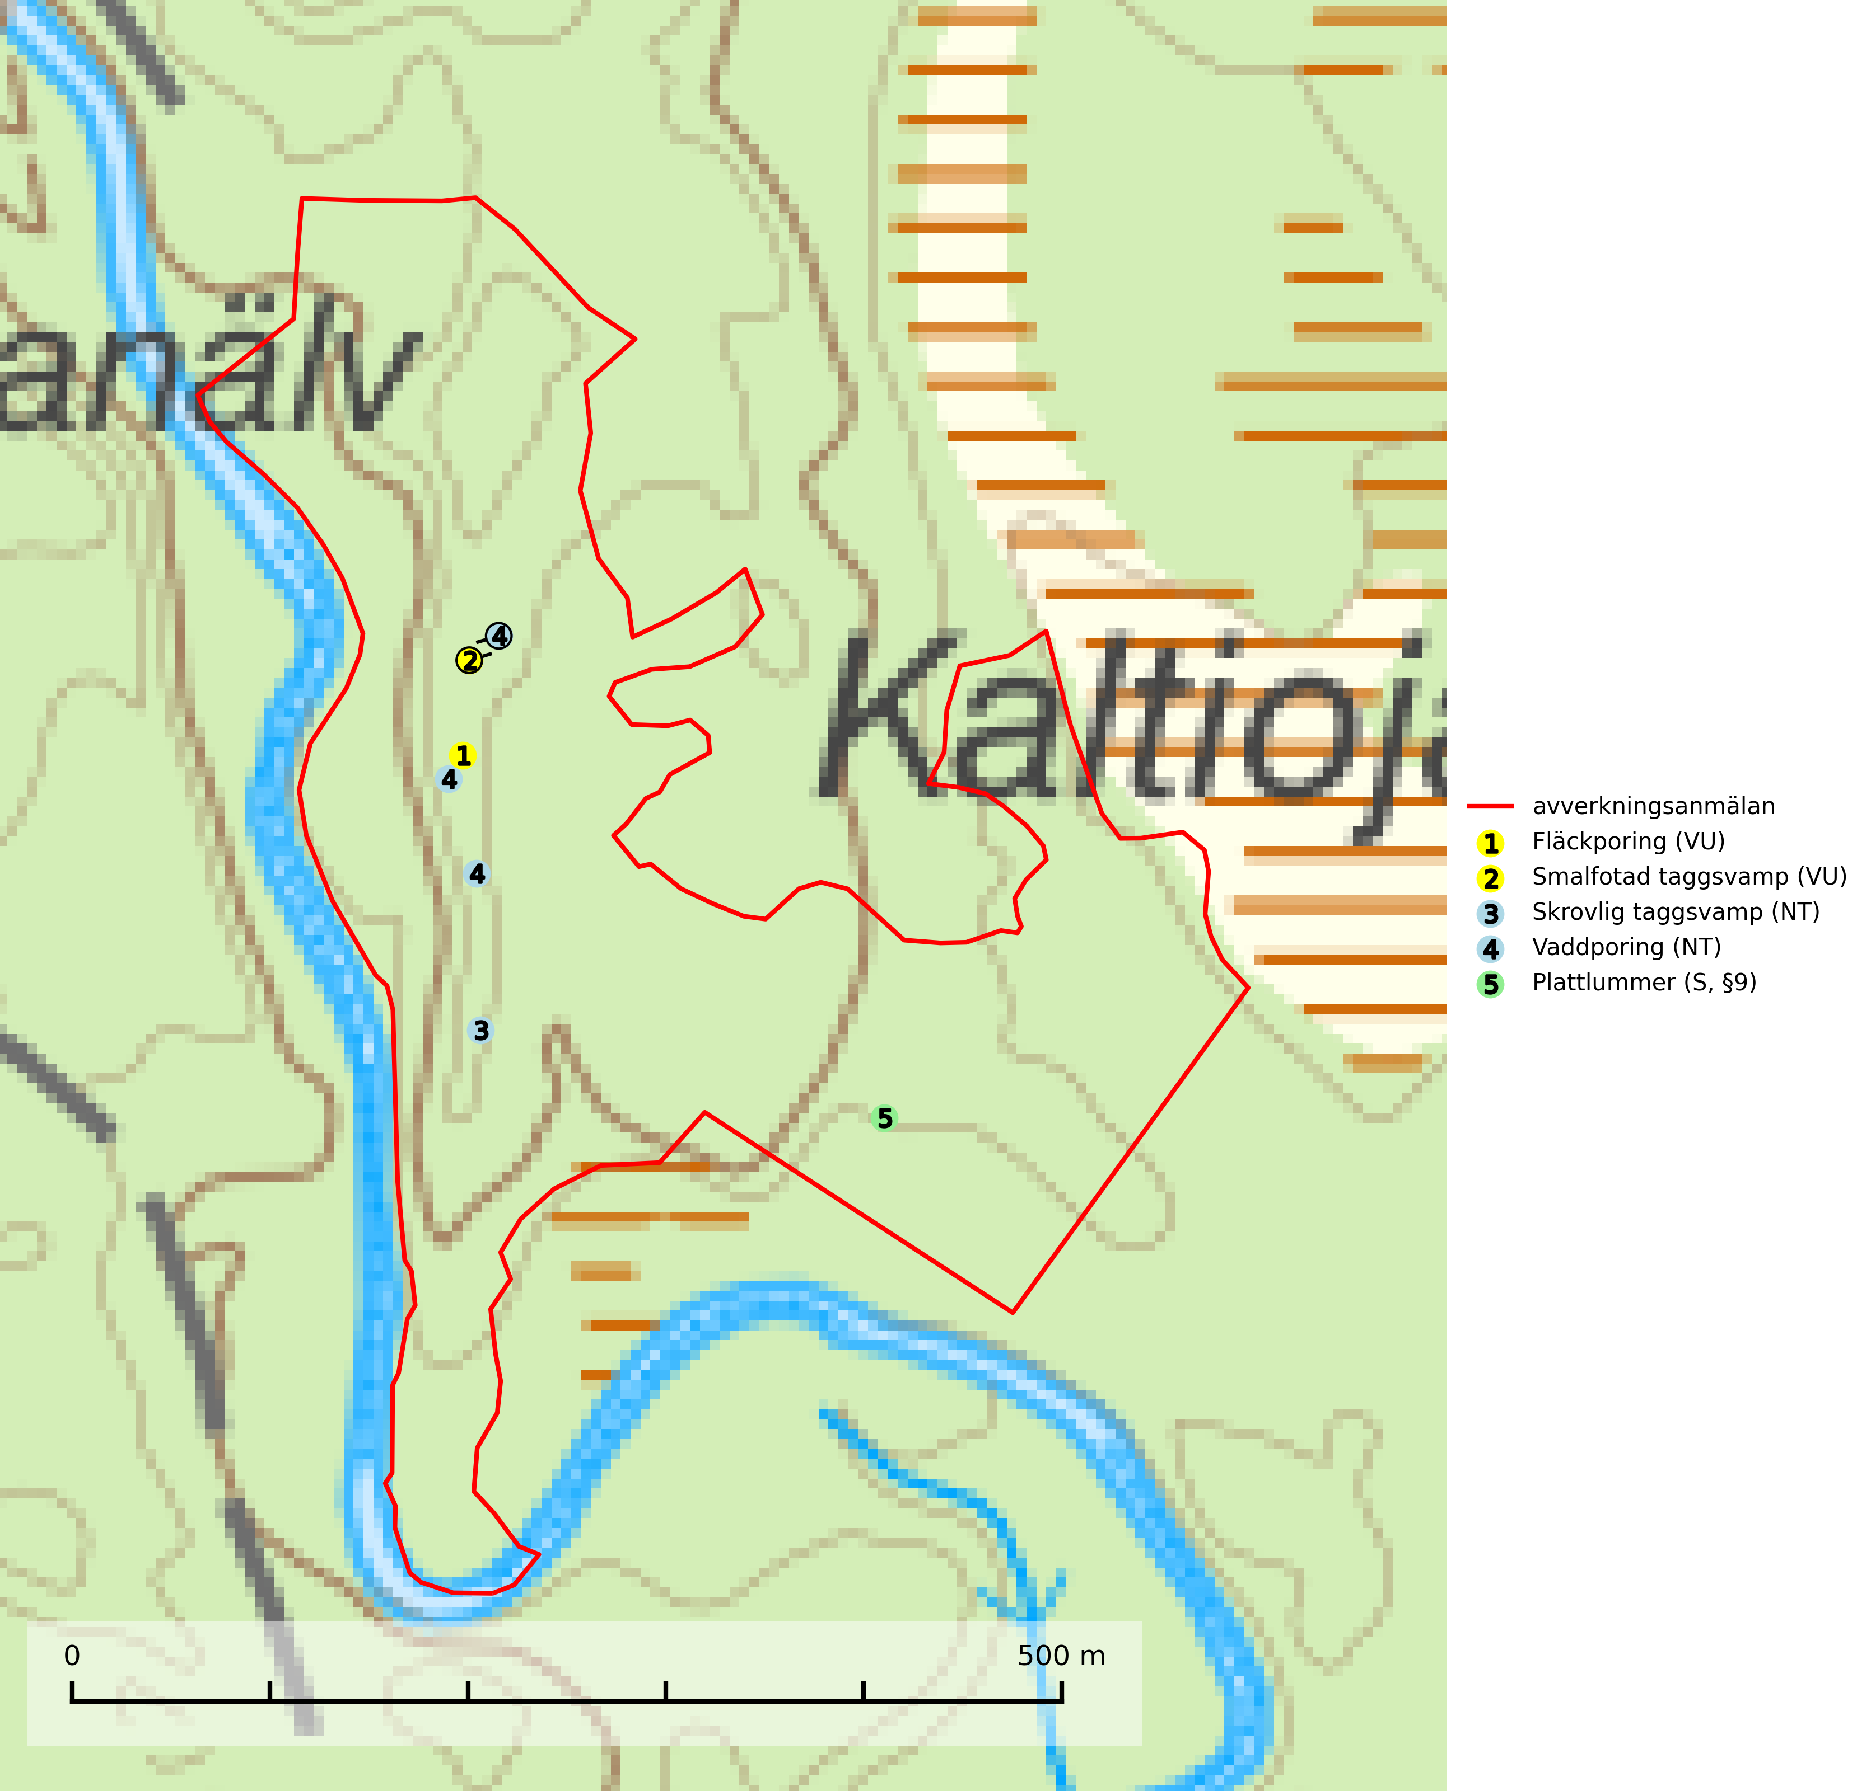
Figur 1. Fyndplatser för naturvårdsarter i det avverkningsanmälda området (röd linje). Markörer utan svart kant är placerade på fyndplatsen. Markörer med svart kant är placerade vid sidan av fyndplatsen och har ett svart streck som visar fyndplatsens exakta position. Kartans mittpunktskoordinat är N 7436965, E 785202 i SWEREF 99 TM.
Fläckporing (VU) är en mycket bra signalart som visar på tallnaturskogar med höga naturvärden. Den är placerad högst upp i Skogsstyrelsens värdepyramid för bedömning av skog med höga naturvärden och indikerar områden som är mer eller mindre opåverkade av skogsbruk och där det funnits en kontinuitet av tallågor i olika nedbrytningsstadier. För att på lång sikt bibehålla livskraftiga populationer i ett område behövs troligen större skyddade områden som tillåter att man upprätthåller en naturlig branddynamik (SLU Artdatabanken, 2024; Nitare & Skogsstyrelsen, 2019).
Skrovlig taggsvamp (NT) bildar mykorrhiza med tall i äldre tallskog, framför allt på tallhed. Den växer huvudsakligen i äldre barrskog som hotas av slutavverkning. Genom att äldre barrskogar och naturskogar blir allt sällsyntare, missgynnas arten av skogsbruk. Arten ingår i ett åtgärdsprogram för hotade arter (ÅGP) och en långsiktig tillgång till svampens värdträd behöver säkras genom att växtplatserna undantas från avverkning. Skrovlig taggsvamp är globalt rödlistad som nära hotad (NT) vilket innebär att Sverige har ett internationellt ansvar för arten (IUCN, 2025; SLU Artdatabanken, 2024; Nitare, 2006).
Smalfotad taggsvamp (VU), rödlistad som sårbar, växer på marken under lågor eller fallna stubbar i brandpräglad torr tallskog med lång kontinuitet. Arten är starkt associerad till kolad ved från tallar som sannolikt varit med om flera historiska skogsbränder. Detta är en process som kan ta många hundra år och det tar således mycket lång tid att återskapa lämpliga substrat. Smalfotad taggsvamp är placerad i toppen av Skogsstyrelsens värdepyramid för bedömning av skog med höga naturvärden samt globalt rödlistad som sårbar (VU) vilket innebär att Sverige har ett internationellt ansvar för arten (IUCN Redlist, 2024; Nitare & Skogsstyrelsen, 2019; SLU Artdatabanken, 2024).
Vaddporing (NT) är en brunrötande vednedbrytare som hittas på undersidan av liggande murken tallved i olika former. Substratet utgörs framför allt av den typ av hård, kådimpregnerad och ofta kolad tallved som skapas i brandpräglad skog. Vedtypen nybildas i mycket liten omfattning och det är sannolikt att arten upplever en utdöendeskuld. För att garantera artens fortlevnad bör man både säkra att artens växtplatser hålls intakta samt att långsiktigt säkerställa att ny ved tillkommer, allra helst i omedelbar anslutning till artens växtplatser. Skoglig gallring och annat uttag av virke innebär ett hot mot arten (SLU Artdatabanken, 2024).

Fridlysta arter
Följande fridlysta arter har sina livsmiljöer och växtplatser i den avverkningsanmälda skogen: plattlummer (S, §9).

